（ 二年级 ） 备课教员：×××
第四讲 一画到底
一、教学目标： |  | 1. 通过数一数，认识双数点和单数点。  2. 通过探究合作，找到一笔画图形的特点是连通的，一笔可  以画成并且不重复的图形。  - 通过探索，讨论发现连通图形中能否一笔画成的图形与图  形中的单数点的个数有关，有0个或2个单数点的图形才  可以一笔画成。  4. 能够运用一笔画知识解决路程最短的问题。
二、教学重点： |  | 发现并知道连通图形中，有0个单数点或2个单数点的图形才可以一笔画成。
三、教学难点： |  | 运用一笔画知识解决路程最短问题。
四、教学准备： |  | PPT、白纸。
五、教学过程：
第一课时（50分钟）
- 游戏导入（5分)
师：咱们来玩一个游戏好不好，嗯，这个游戏叫做心有灵犀。先说一下，游戏
需要准备一张纸和一支笔。
游戏内容：
画简单的图形，怎么说，怎么画，谁画的和老师（也可以是某一位同学）的最相似谁就是获胜者。
规则：
先闭上眼睛，听老师说，怎么画，在画的途中笔尖不能离开纸，否则视为无效。
师：你们准备好了吗？
生：准备好了！
师：（拿出事先准备的简单图形，进行描述，可进行2轮比拼）看看谁画的和
老师的差不多？有没有完全一样的？
生：（拿出自己的画，相互比较）
师：（对相似度比较高的同学进行奖励）
你们发现你们画的图形都是几笔画成的？
生：一笔画成的！
师：这就是我们今天要学习的内容，一画到底！
【板书课题：一画到底】

二、探索发现授课（40分）
（一）例题1：（13分）
猜一猜下面哪些图形是可以一笔画成的？数一数图中的单数点和双数点分别有几个？
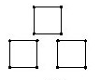

师：你们知道什么叫做一笔画图形吗？
生：可以一笔就画成的！
师：说的还不是很完全，还有谁来补充一下？
生：……
师：刚刚我们画的图形有没有重复的线？
生：没有！
师：我说你们刚刚画的图形都是一笔画图形，你们能说说它们除了一笔画成的
特点，还有没有其他的特点？
生：有！它们的线都是没有重复的！
师：非常棒！这就是一笔画图形中隐含的特点，我们能够一笔画成，而且每条线
上都只画一次不重复的图形叫做一笔画图形。仔细观察这些图形，试一试，有
哪些图形一眼就可以看出来是不可以一笔画成的？
生：第2个和第4个图形
师：为什么呢？
生：这两个图形当中的一些图形没有连在一起，所以不能一笔画成。
师：也就是说，这两个图形不是连通的，就是不能一笔画成的？
生：是的！
师：非常好！不连通的图形是不可能一笔画成的，那这里面哪些图形是可以一笔画
成的呢？
生：除了这两个，其余的都可以一笔画成！
师：看样子你们都试过了，是可以一笔画成的。第二个问题又来了，让我们数一数
单数点和双数点的个数，你们知道什么是单数点，什么是双数点吗？
生：（学生猜测，给出一些答案，大意差不多就可以给出肯定）
师：双数点就是从一点出发的线的条数是双数，这点称为双数点。那么单数点呢？
生：从一点出发的线的条数是单数，这点称为单数点。
师：没错，我们一起数一数，这些图中的单数点和双数点分别有多少个呢？
生：（开始数双数点与单数点的个数，教师巡视）
师：同学们对双数点和单数点的理解的还不错，只是数数的时候一定不要粗心
哦！你们数的个数都是一样的吗？
生：是的！
师：问题咱们已经解决了，再想想，它这里问能否一笔画，后面又接着问双数
点和单数点的个数，这两者之间会不会有什么关系呢？
板书：
单数点：2个 0个 2个 2个
双数点：2个 6个 5个 2个
能否一笔画成：
能 不能 能 不能 能 能
练习1（6分）
试着用一笔画的方式画出3个图形，数一数它们分别有几个双数点，几个单数点？
分析：
注意一笔画的图形一定是连通的，可以是直线的也可以是曲线的。我们把和1、3、5……等单数条线相连的点叫做单数点，把和2、4、6……等双数条线相连的点叫做双数点。每个图形中的点要么是单数点要么是双数点。
略
（二）例题2（13分）
试着画一画，下面的图形能一笔画出吗？数一数双数点和单数点的个数，能够一笔画图形有什么特点？
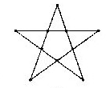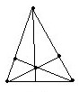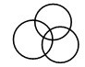
（1） （2） （3） （4）
师：这些图形比之前的有些复杂呢，你们还能不能顺利的辨别出哪些图形是可
以一笔画成的，哪些图形是不可以一笔画成的呢？
生：（动手画一画，大约2—3分钟）
师：有没有找出不能一笔画成的？
生：第3个图形不能一笔画成！
师：你确定吗？只有第3个图形？其余的都可以一笔画成的吗？
生：其他的我都画出来了，只有第（3）个，我没有画出来！
师：其他的同学呢？第3个图形有没有一笔画出来的？
生：没有。
师：其他的图形，同学们都能一笔画成吗？
生：……
师：看样子还是有部分小朋友没有将它们画出来，咱们有请我们的学霸君为我
们演示一下他是怎么画的。
生：（请一位同学上台画出基本画的方向）
师：看样子还真是只有第3个图形不能一笔画成呢？这是为什么呢？猜一猜，
为什么只有第3个图形不能一笔画成呢？
生1：（学生自由发表看法）
生2：我猜可能是和单数点有关。
师：那你来说一说，有什么关系呢？
生：其他3个图形中没有单数点，只有双数点，而第3个图形当中有6个单数
点，所以我猜是不是没有单数点的图形才是可以一笔画成的。
师：你猜的有根有据，已经说到点上了，这些能够一笔画成的是不是都只有双
数点，而没有单数点的？
生：是的。
师：那你们同意他说的吗？
生：……前面例题一的图形当中有可以一笔画的图形，那个图形当中还有2个
单数点呢。
师：这样听他一讲，好像是真的，我们看，这个有2个单数点也可以一笔画成（可拿出课本对照），这是为什么呢？
生：……
师：经过刚刚的讨论，我们知道，没有单数点的图形都是可以一笔画成的，有
单数点的图形，有些是不可以一笔画成，有些就可以，会不会是和数量有
关呢，咱们等会接着看！
板书：
（1）可以一笔画成，全都是双数点；
- 可以一笔画成，全是双数点；
（3）不可以一笔画成，有6个单数点；
（4）可以一笔画成，全是双数点。

练习2（8分）
下面哪个图形是能够一笔画成的？为什么？试着画一画。

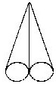
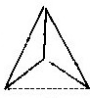

（1） （2） （3）
分析：
一个图形能不能一笔画成，与它包含的单数点有关。（1）图中全部都是双数点的图形可以一笔画成；（2）图中有4个单数点，不可以一笔画成；（3）图中有4个单数点，不能一笔画成。

板书：
- 可以一笔画成，没有单数点。
- 不可以一笔画成，4个单数点；
（3）不可以一笔画成，4个单数点。
三、小结（5分）
一笔画，就是从图形的某点出发，笔不离开纸，而且每条线上都只画一次不重复。
双数点：从一点出发的线的条数是双数，这点称为双数点。
单数点：从一点出发的线的条数为单数，这点称为单数点。
有0个单数点和2个单数点的图形可以一笔画成，超过2个单数点的图形不能一笔画成。

第二课时（50分）
- 复习导入（3分）
师：检验一下上节课你学过的知识掌握的怎么样了。老师要开启提问模式了，
你们准备好了吗？
生：准备好了！
师：什么是单数点？
生：从一点出发的线的条数为单数，这点称为单数点
师：看样子没有难住你们，一笔画图形有什么特点？
生：是一笔画成的。
师：还有吗？
生：不重复的画。
师：能一笔画成的和单数点有没有关系？
生：有！（没有）。
师：到底有没有关系呢？这节课我们继续探索。
（出示PPT)
二、探索发现授课（42分）
（一）例题3（13分）
试着画一画，下面的图形能一笔画出吗？数一数双数点和单数点的个数，能够一笔画的图形有什么特点？
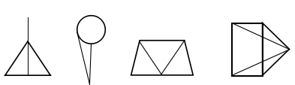
师：先试一试，这些能不能一笔画成，有前面的经验我们知道，没有单数点的
图形是可以一笔画成的，咱们先看看这些图形有没有单数带点呢？
生：都有单数点。
师：那这些图形能不能一笔画成？
生：能（有一个不能）。
师：同学们可以试一试。看看到底是不是全部都能一笔画成？
生：不是，第一个图形我就一笔画出来了！
师：它有几个单数点？
生：2个！
师：顶端的一个点只有一条线连着，所以也是属于单数点的。后面的两个图形
能不能一笔画成？
生：我只画出了第2个和第3个图形。
师：第三个图形也可以一笔画出来吗？
生：可以。
师：第四个呢？
生：……
师：第4个图形是不能一笔画成的，你们猜一猜，这是为什么呢？
生：单数点太多！
师：我们看，第1个图形有几个单数点，第2个图形有几个单数点，第3个图
形有几个单数点，第4个图形有几个单数点？
生：第1个图形有2个单数点，第2个图形有2个单数点，第3个图形有2个
单数点，第4个图形有4个单数点。
师：这样一看，我们发现单数点有2个的是可以一笔画成的，现在请画出来的
同学上来告诉老师和同学们，你们是怎么画的？
生：（学生做示范，画出图形的一笔画途径）
师：你们有没有注意到，他们是从哪里开始画的？
生：（说出或指出开始画的点）
师：这是什么样的点？
生：单数点！
师：在双数点出发能不能画出来？
生：……
师：我们经过多次尝试，发现，如果图中有2个单数点，那么就需要从单数点
开始画，并且终点是另一个单数点，这样才可以一笔画成。试一试，是不
是这样？
生：是的！
师：我们发现第4个图形是不能够一笔画成的，确实是因为单数点太多，单数
点超过2个，那么这个图形就是不能够一笔画成的，那么问题来了，能一
笔画成的图形有什么特点？
生1：单数点没有超过2个的图形
生2：0个单数点和2个单数点的图形是可以一笔画成。
板书：第一个图形：可以一笔画成；3个双数点，2个单数点。
第二个图形：可以一笔画成；1个双数点，2个单数点。
第三个图形：可以一笔画成；3个双数点，2个单数点。
第四个图形：不能一笔画成；3个双数点，4个单数点。
特点：单数点超过2个的图形都不能一笔画成。全部是双数点的图形，可以从任意点开始画。有两个单数点的图形，画时必须从其中的一个单数点出发，在另一个单数点结束。

练习3：（7分）
下面的图形哪些是能够一笔画出的，为什么？试着画一画。
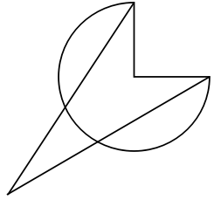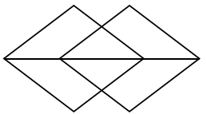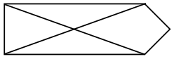
（1） （2） （3）

分析：
单数点只有2个或少于2个的图形是能够一笔画成的，超过2个单数点的不能够一笔画成，并且单数点只能作为起点和终点。图中只有（3）的单数点个数是超过了2个，所以不能一笔画成。

板书：（1）有2个单数点，能一笔画成；
（2）有2个单数点，能一笔画成；
（3）有4个单数点，不能一笔画成。
答：看单数点的个数，图形中只有0个单数点的图形可以一笔画成，可以从任一点开始画；图形中有2个单数点的图形也可以一笔画成，但是必须是从单数点开始，单数点结束。
（二）例题4（13分）
下图能否一笔画成，若不能，你会用什么方法把它改成一笔画？
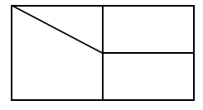

师：经过了前面的学习，你现在会不会判断一个图形是不是能够一笔画成的？
生：会！
师：怎么判断？
生：找单数点的个数，0个单数点或2个单数点的图形可以一笔画成，其余的都
不行。
师：看来大家前面的知识掌握的不错，但是如果给你一个不能一笔画成的图形，
你怎么把它变成能够一笔画成的图形？
生：……
师：能不能一笔画成，看什么？
生：单数点的个数。
师：我们看着这个图形的单数点，有几个？
生：4个。
师：一个图形变成一个一笔画图形，单数点最多能有几个？
生：2个！
师：要把这4个单数点，减少2个，怎么做？
生：加一条线段，连接两个单数点，就可以将这两个单数点变成双数点。
师：你来画一条行不行？
生：……（学生上台演示）
师：非常棒，这样我们就将不能一笔画的图形变成了可以一笔画的图形，那么，
你们还有没有其他的方法呢？
生1：还可以减少一条线段！
生2：还可以移动一条线段。
师：这么多种方法，我们主要是为了把单数点的个数变成几个？
生：2个！（0个）
板书：只需改变单数点的个数为2个即可。
增加一条线段： 减少一条线段：
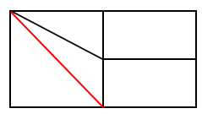 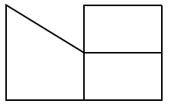（答案不唯一）
练习4（7分）
将下面各图改为可以一笔画成的图形。


分析：
第一幅图中有4个单数点不能够一笔画成，我们可以用增加一条线段的方法将其中的两个单数点用一条线段连接，图中的单数点个数就能减少到2个，有2个单数点的图形就能够一笔画成。第二个图中也是有4个单数点，同样的方法，增加或者减少一条线段来减少单数点的个数。想要改为一笔画，关键在于减少单数点的数目（把单数点减少到0或2）。可以采取去掉一条线段或增加一条线段的方法。

板书：改变单数点的个数即可。
- 例题5（选讲）
下图是某小区主干道，阿派和欧拉分别从A、B出发，以相同的速度走遍所有的主干道，最后到达C，请问谁会先到达？
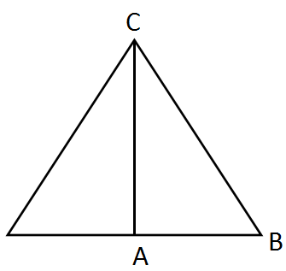

师：仔细读题，我们需要解决什么问题？
生：判断谁会先到达？
师：你们猜猜，谁会先到达？
生：阿派（欧拉）
师：为什么会猜阿派？
生：因为A是离C比较近。
师：仔细读题哦，这里的每一条路都是要走的，不是谁离的近就可以最快到达。
师：我们前面说过，如果图形中有2个单数点，要从哪里出发，才能保证不会有
重复的路线？
生：单数点。
师：我们知道，有2个单数点的图形，要想一笔画成就要从单数点出发，另一个
单数点结束。我们观察题中，速度都是一样的，要想用的时间最短，那么
能不能重复的走？
生：不能。
师：如果从B这个地方开始出发，会不会有重复的路？
生：会！
师：由此我们可以知道，A出发的地方不会重复，但是B肯定会有重复的路，所
以我们猜是A最先到达。

答：阿派在单数点A处，阿派会先到达。
练习5：
下图是某小区街道的平面图，米德和卡尔两人同时从A、B出发，以相同的速度走遍所有的街道，最后到达C，你认为谁会更早到达？为什么？
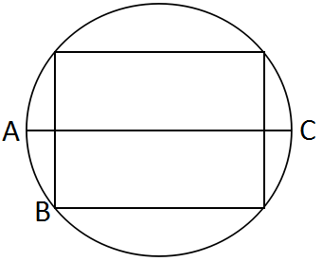

分析：
先观察图中A、B、C所在的位置，C为终点，并且为单数点。这道题就可以用一笔画的解决方法。A点是单数点，由此出发可以不重复，但是由B点出发，就会有重复的路线，所以是A会先到达。
答：米德在单数点A处，米德会先到达。
- 总结（5分）
判断一个图形是否能够一笔画成：
- 连通的图形中，所有的点是双数点的图形就可以一笔画出，而且从任意点开
始画。
- 连通的图形中，如果只有两个单数点，其余都是双数点，这个图形也可以一笔
画出，但必须从其中的一个单数点出发，在另一个单数点结束。
3. 如果图形中单数点的个数超过了2个，那么这个图形就不能一笔画了。
四、随堂练习：
1. 填一填。
（1）从一点出发的线的条数是双数，这点称为（ ）。
（2）从一点出发的线的条数为单数，这点称为（ ）。
（3）图形中没有单数点，（ ）（能或不能）一笔画成；图形中只有两个单数点，（ ）（能或不能）一笔画成。（ ）点在一笔画中只能作为起点或终点。
板书：（1）双数点；（2）单数点；（3）能，能，单数。

2. 下面的图形能不能一笔画成？如果能，怎么画？
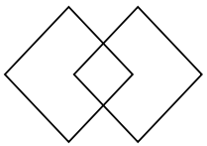
板书：图中0个单数点，可以一笔画成。
答：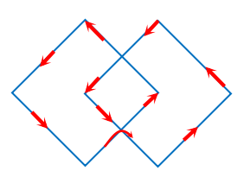

3. 下面的图形可以一笔画成吗？如果能，请你一笔画出。
（1） （2） （3）
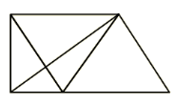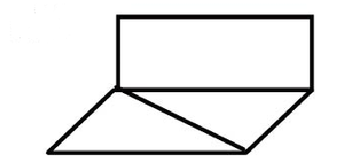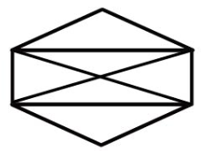

板书：
（1）2个单数点，能一笔画成，从单数点出发，单数点结束；
（2）2个单数点，能一笔画成，从单数点出发，单数点结束；
（3）0个单数点，能一笔画成，从任意一点出发，不重复即可。
- 下图中的线段代表小路，请同学们想一想：能够不重复地爬遍小路的是甲蚂
蚁还是乙蚂蚁？该怎么爬？
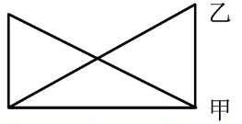

答：
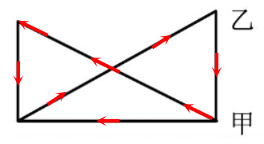（方法不唯一）
- 快递员叔叔向11个地点送快递，下图是小区的主干道平面图，他想要走遍
所有的小道，怎样走，才能不重复地走完这个小区的道路呢？
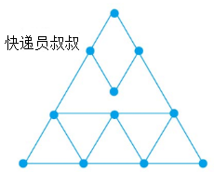

答：快递员叔叔是在单数点处，要想不重复的走过每一条道路，找到第二个单数点，以这个单数点为终点即可。（答案不唯一）
家庭作业
主管评价
主管评分
课后反思  （不少于60字） | 整体效果
课后反思  （不少于60字） | 设计不足之处
课后反思  （不少于60字） | 设计优秀之处

